Presseinformation

ALUMINIUM 2018:
20-Kanal-Temperaturprofilsystem für Aluminiumverarbeitung

Auf der ALUMINIUM 2018 wird Fluke Process Instruments seine neuesten Messlösungen für die aluminiumverarbeitende Industrie vorstellen. Die Systeme zur Aufzeichnung von Temperaturprofilen ermöglichen Ofenprüfungen und die Überwachung der Produkttemperaturen mit bis zu 20 Messkanälen. Die Auswertesoftware Datapaq Insight enthält umfassende Funktionen zur Erstellung von Protokollen gemäß CQI-9, AMS 2750E und ISO9000 sowie von individualisierten Protokollen. Der Hersteller bietet spezialisierte Lösungen für Gleichmäßigkeitsprüfungen (TUS) und für die Produkttemperaturaufzeichnung in Verfahren wie Hartlöten unter Schutzgas oder Vakuum, Ausscheidungshärtung, Lösungsglühen, Abschrecken, Homogenisierung von Aluminiumblöcken und Wiedererhitzung von Alubarren.

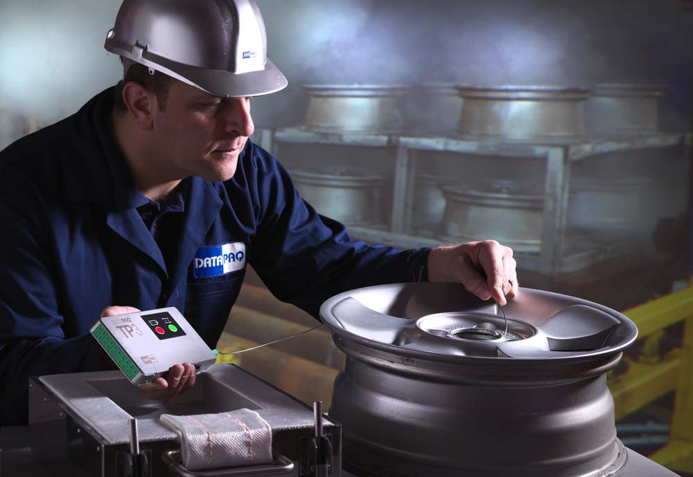
Bild: Fluke Process Instruments bietet anwendungsspezifische Temperaturprofilsysteme bestehend aus Datenlogger, Hitzeschutzbehälter, Thermoelementen und der Analysesoftware Datapaq Insight

Die Datapaq-TP3-Datenlogger speichern bis zu 3,6 Millionen Datenpunkte. Sie haben einen Messtemperaturbereich von -100 °C bis 1370 °C und eine hohe Genauigkeit von ±0,3 °C. Nutzer können flexibel unter drei verschiedenen Batterietypen auswählen und diese auch selbst wechseln: Lithium- oder Alkali-Mangan-Batterien oder NiMH-Akkus. Die Betriebskosten sind dementsprechend sehr kostengünstig. Jeder Logger wird mit einer digitalen Kalibrierurkunde im internen Speicher ausgeliefert. Dies ermöglicht eine automatische Korrektur von Messwerten, reduziert Bedienfehler und spart Zeit bei der Überwachungsprotokollierung. Anwendungsspezifische Hitzeschutzbehälter schützen die Elektronik über die gesamte Länge des Prozesses. Das Sortiment für die Aluminiumindustrie umfasst unter anderem speziell für Vakuumöfen entwickelte Behälter mit minimaler Ausgasung sowie besonders flache, für die Abschreckung geeignete Modelle. Dank automatischer Temperatur-Trigger können die programmierbaren Logger beim Abschrecken das Messintervall verkürzen und in dieser kritischen Verfahrensphase mehr Daten sammeln. Die Hitzeschutzbehälter kühlen schnell ab und können nach einem Messdurchgang sofort wiederverwendet werden. Auch die Datenlogger ermöglichen zeitsparende Messreihen: Sie können bis zu zehn Messläufe hintereinander ausführen mit anschließendem Download der Daten via Bluetooth oder USB. Der Hersteller liefert außerdem auch geeignete Thermoelemente sowie eine Sensorhalterung für das Hartlöten, die im Messaufbau ohne Produkt wiederholbare Messungen und Trendanalysen ermöglicht.
Fluke Process Instruments auf der ALUMINIUM 2018
Düsseldorf, 9. – 11. Oktober 2018
Halle 10, Stand H65

Bilder: | datapaq_tp3_1496 | Zeichen: | 2335
Dateiname: | 201807043_pm_aluminium-messe_de | Datum: | 02.08.2018
Unternehmenshintergrund Fluke Process Instruments
Fluke Process Instruments entwickelt, fertigt und vertreibt ein umfassendes Programm an Infrarot-Messsystemen und Temperaturüberwachungslösungen für industrielle Anwendungen, Instandhaltung und Qualitätskontrolle. Die Produkte, die weltweit unter den Marken Raytek, Ircon und Datapaq vertrieben werden, stehen für über 125 Jahre Technologieführerschaft im Bereich der Temperaturmessung.
Unternehmenshintergrund Fluke
Die 1948 gegründete Aktiengesellschaft Fluke mit Sitz in Everett (Washington), USA, ist der internationale Marktführer im Bereich kompakter elektronischer Test- und Messgeräte. Anwender sind technisches Fachpersonal, Ingenieure, Elektriker und Messtechniker, die industrielle, elektrische und elektronische Anlagen und Kalibrierprozesse einrichten, testen und bedienen.

Kontakt:  Fluke Process Instruments GmbH  Stephan Wilke  Blankenburger Straße 135  13127 Berlin |  | gii die Presse-Agentur GmbH  Immanuelkirchstraße 12  10405 Berlin  Tel.: 0 30 / 53 89 65 -0  E-Mail: info@gii.de  Internet: www.gii.de
Tel.: 0 30 / 47 80 08 - 0
E-Mail: marcom1.emea@flukeprocessinstruments.de
Internet: www.flukeprocessinstruments.de

